**XỬ TRÍ NHANH KHI HÓC DỊ VẬT ĐƯỜNG THỞ**

*Nghệ An, ngày 03/10/2016*

**1, Nhận biết dị vật đường thở qua cách thở**

Khi nạn nhân bị dị vật đường thở, dấu hiệu nhận biết thường dựa vào tình trạng dị vật gây tắc nghẽn đường thở không hoàn toàn hoặc tắc nghẽ đường thở hoàn toàn. Nếu bị tắc nghẽn đường thở không hoàn toàn, nạn nhân thường có triệu chứng ho và cố ho, khạc để tống dị vật ra ngoài. Có thể có biểu hiện khó thở hoặc thở bất thường. Nếu bị tắc nghẽn đường thở hoàn toàn, nạn nhân không nói được, tay ôm lấy cổ; ở trong tình trạng khó thở, cố gắng thở, mắt trợn ngược, vẻ mặt hoảng hốt. Mặt của nạn nhân đỏ bừng, mạch máu ở cổ nổi phồng; môi và lưỡi tím tái dần.

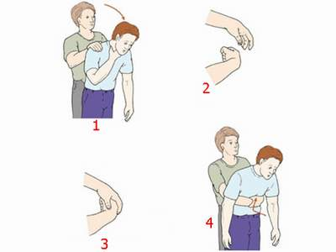

***Biện pháp ép bụng đối với người lớn***

**2, Cách xử trí dị vật đường thở khác nhau ở từng độ tuổi**

Việc xử trí dị vật đường thở phải thực hiện thật khẩn trương nếu không sẽ nguy hiểm tính mạng, do vậy lập tức thực hiện các biện pháp vỗ lưng, ép ngực hay ép bụng tùy độ tuổi.

**3, Biện pháp vỗ lưng và ép ngực:**

Áp dụng đối với trẻ nhỏ dưới 1 tuổi.

Biện pháp vỗ lưng: Người sơ cứu ngồi hoặc đứng, chân đưa ra phía trước. Đặt trẻ nằm sấp dọc theo mặt trước cẳng tay của người sơ cứu trong tư thế cổ ngửa, đầu thấp rồi vỗ 5 lần ( lực ấn vừa phải). Nên làm luân phiên 2 biện pháp vỗ lưng và ép ngực cho đến khi dị vật đường thở được tống ra ngoài.

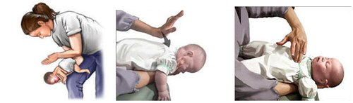

***Biện pháp vỗ lưng ép ngực đối với trẻ em***

**4, Biện pháp vỗ lưng và ép bụng:**

***a, Áp dụng đối với trẻ 1- 8 tuối.***

+ Biện pháp vỗ lưng: Người sơ cứu quỳ, cho trẻ đứng, cúi đầu thấp, miệng há ra. Người sơ cứu quỳ một bên trẻ, 1 tay đỡ ngực, 1 tay vỗ 5 lần vào lưng trẻ ở vị trí giữa hai xương bả vai, nếu dị vật chưa ra thì phối hợp dùng biện pháp ép bụng.

+ Biện pháp ép bụng: Cho trẻ đứng, đầu cúi thấp, miệng há ra. Người sơ cứu quỳ ở phía sau trẻ, vòng 2 tay về phía trước bụng của trẻ, 1 tay người sơ cứu nắm lại như nắm đấm đặt vào vị trí điểm giữa rốn và mũi ức, bàn tay còn lại nắm bọc ra ngoài bàn tay kia cho chặt lại. Sau đó ép bụng đột ngột 5 lần. Nếu dị vật đường thở chưa được tống ra ngoài, cần làm xen kẽ hai biện pháp cho đến khi dị vật được tống ra ngoài.

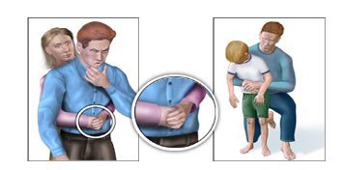

***Biện pháp ép bụng đối với trẻ em***

***b, Áp dụng đối với trẻ trên 8 tuổi và người lớn.***

+ Biện pháp vỗ lưng: Cho nạn nhân đứng, cúi đầu thấp, miệng há ra. Người sơ cứu đứng ở một bên nạn nhân, 1 tay đỡ ngực nạn nhân, 1 tay vỗ mạnh vào lưng 5 lần ở vị trí giữa hai xương bả vai của nạn nhân. Nếu dị vật chưa được tống ra ngoài thì dùng biện pháp ép bụng

+ Biện pháp ép bụng giống như trên ( mục 4.a)

**5. Nếu chính bạn bị hóc:**

Đặt một nắm tay lên trên rốn. Xòe tay kia nắm lấy nắm đấm của tay bên này và cúi người qua một bề mặt cứng - như quầy hàng hoặc ghế. Thúc nắm đấm theo hướng vào trong và lên trên.

**6, Nếu người hóc dị vật đã bất tỉnh**:

Hãy đặt người bệnh nằm ngửa, quỳ xuống dạng 2 chân cạnh đùi người bị nạn. Đặt gót lòng bàn tay lên vùng thượng vị, dưới chóp xương ức, bàn tay thứ 2 chống lên bàn tay thứ nhất rồi ấn mạnh và nhanh vào bụng theo hướng từ dưới lên trên. Có thể lặp lại từ 6-10 lần ấn bụng cho tới khi dị vật bị tống ra khỏi đường thở.

**Chú ý:**

Khi dị vật chui vào đường thở không nên cố gắng dùng mẹo, dùng tay móc ra hoặc vuốt xuôi khi trẻ hóc vì có thể làm dị vật chui sâu vào đường thở khiến tình trạng trở nên nguy hiểm hơn. Bên cạnh đó, sau khi làm mọi thao tác như trên mà dị vật không bắn ra được thì khẩn trương đưa nạn nhân đến cơ sở y tế gần nhất để nhân viên y tế tiến hành lấy dị vật, tránh các biến chứng nguy hiểm.

**PHỤ TRÁCH Y TẾ**

**Nguyễn Thị Thanh Ngọc**